25 июля – 230 лет со дня рождения Михаила Николаевича Загоскина (1789-1852), русского писателя, драматурга
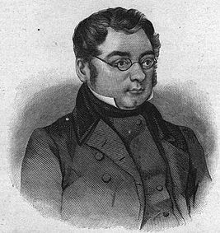
Михаил Загоскин приобрел литературную известность как автор водевилей и бытовых комедий, среди которых наибольшим успехом пользовались две пьесы, связанные общей фабулой и героем: «Богатонов, или Провинциал в столице» (1817) и «Богатонов в деревне, или Сюрприз самому себе» (1821). В них он высмеивал помещиков, разоряющих себя и своих крестьян бессмысленными «реформами». Загоскин – один из создателей романа в русской литературе: «Юрий Милославский, или Русские в 1612 году» (1827), «Аскольдова могила. Повесть из времен Владимира I» (1833). «Рославлев, или Русские в 1812 году» (1831) — самый популярный роман об Отечественной войне 1812 года до появления «Войны и мира» Л. Н. Толстого. В 1840-х гг. Михаил Николаевич создал выпуски рассказов «Москва и москвичи. Записки Богдана Ильина Бельского». Писатель устраивал литературные вечера у себя в имении, где постоянными посетителями были М. Погодин, А. Вельтман, семейство Аксаковых и Н. В. Гоголь.

